Лабораторное занятие № 8
Тема: Решение типовых задач по вариантам

Цель занятия: Освоение основ объектно – ориентированного программирования (ООП) в языке PHP
Необходимые инструментальные средства : персональный компьютер , Денвер, Notepad++, браузер .
Задания:
- Ознакомьтесь с понятием класс и создание на языке PHP учебной программы ;
- В среде Notepad++ написать и протестировать учебную программу. Сформировать класс Users c тремя свойствами : name,login, password. Создать и сохранить файл с именем index. php в папках www=>test на локальном сервере Localhost.
Методические рекомендации к выполнению лабораторной работы 10
Освоение технологий объектно - ориентированного программирования способствует повышению культуры структурного программирования в средах PHP+MySQL . Проектирование ООП кода связано фундаментальным понятием класса и его свойств. Предлагаемый в методическом указании порядок действий ориентирован на возможности локального сервера Localhost. Создадим среде Notepad++ нижеприведенный код программы и рассмотрим основные понятия класса и его свойств на примере.
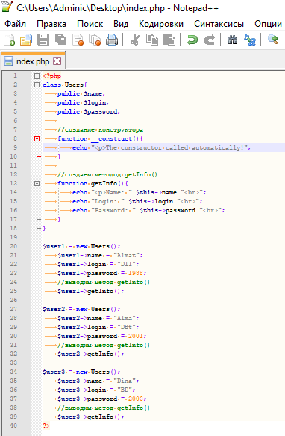
Рисунок 28-среда проектирования программ Notepad++
Как видно программа работает структурирует класс Users за счет фактических значений своих свойств получаем три объекта. Значения объектов определены в переменных с именами Almat, Alma, Dina(смотри рисунок 29)

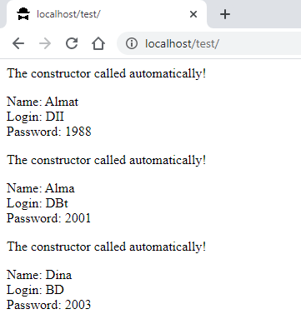
Рисунок 29- экран браузера после выполнения ООП с командами РНР
Таким образом в процедурном программировании функциональные возможности объекта описываются непосредственно в теле процедуры, в ООП функциональные возможности описываются как метод внутри класса.
Опишем на примере объекта автомобиль его свойства и методы [http://bourabai.kz/php/php-oop1.htm ].
<?php
//описание объекта
class Car{
//свойства
public $year = 2003;
public $speed;
public $model;

//создаем метод
public function takeSpeed(){
//здесь метод что-то делает
echo "Скорость автомобиля = ";
}
}
//создание объекта
$car1 = new Car();
$car2 = new Car();
?>
Главное отличие ООП заключается в том, что доступ к методу и к его свойству также структурирован. Например:
$car1->takeSpeed().

Ниже приведенный пример иллюстрирует возможности ООП языка PHP при написании структурированного кода с обращениями к свойствам объекта и его методам.

<?php
//описание объекта
class Car{
//свойства
public $year = 2003;
public $speed;
public $model;

//метод
public function takeSpeed(){
//здесь метод что-то делает
echo "Car velocity = ";
}
}
//создание объекта
$car1 = new Car();
//получаем доcтуп к методу
$car1->takeSpeed();
$car2 = new Car();
?>

На рисунке 30 приведен скриншот браузера ООП на PHP .
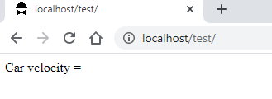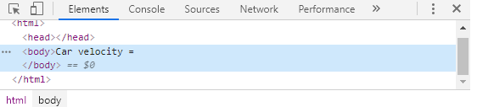

Итак, в результате выполнения лабораторной работы с помощью учебной программе изучены понятия класса, свойств и методов объекта ООП на языке РНР . Код программы размещен на локальном сервере и выполнен на РНР 5.
По данной лабораторной работе обучающиеся должны написать отчет по приложенной форме и публично его защитить.

